Муниципальное бюджетное общеобразовательное учреждение Золотковская средняя общеобразовательная школа

ИССЛЕДОВАТЕЛЬСКИЙ ПРОЕКТ НА ТЕМУ:
«Анализ жидких средств для мытья посуды»

Работу выполнила: Егорова Карина Дмитриевна
Класс: 9Б Руководитель: Сорокина Ирина Алексеевна

Золотково
2025

Оглавление
Введение…………………………………………………………………...…3
Раздел I ……………………………………………………….......................................6
- (Теоретический) ……………………………………….…..............................6
1.1. История возникновения жидких моющих средств........................6
1.2 Диагностика использования средств для мытья посуды ................8
Раздел 2 ……………………………………………………………….............................9
2. (Практический) ……………………………………………...…….......................9
2.1 Методы определения органолептических и физико-химических показателей жидких средств для мытья посуды...............................9
2.2 Характеристика объектов исследования................................9
2.3. Органолептические и физико-химические показатели
жидких моющих средств для мытья посуды ........................................12
2.4. Физико – химические свойства средств для мытья посуды......14
2.5. Эффективность моющих средств.............................................15
2.6. Экологическая безопасность моющих средств........................16
Заключение…………………………………………………………………..18
Список литературы…………………………………………………………………19
Приложения.........................................................................................20

Введение
С развитием промышленности связано развитие социальной сферы. Человек всегда пытается облегчить свою жизнь, быт, но при этом он желает при наименьших затратах получить качественный товар или услуги. Информационный поток затрагивает нас постоянно: на улице, у экранов телевизоров, в средствах периодической печати и везде, где мы можем находиться. Реклама стала неотъемлемой частью нашей жизни. Благодаря активной рекламной политике производителей, сегодня почти в каждой семье для мытья посуды используют специальные средства.
Иногда реклама действительно помогает сориентироваться в многообразии товаров и услуг, а иногда обещает просто «чудеса». Например, моющее средство для мытья посуды «FAIRY».
Всего одной капли моющего средства «FAIRY» хватает рекламным героям, чтобы банка из-под гуляша — даже заполненная водой со льдом — засияла чистотой. Слова данной рекламы очень убедительно склоняют нас, потребителей, к использованию данных средств.
Но вот беда: расхваливая многочисленные достоинства своего товара, авторы рекламных клипов никогда не поведают, какой ценой достигаются эти немыслимые преимущества. Не расскажут, например, что фосфаты, добавляемые в моющие средства, являются сильнейшим ядом. Не предупредят о необратимых изменениях, которые происходят в организме и в природе вследствие регулярного использования этих веществ.
По своему составу средства для мытья посуды близки к шампуням, гелям для душа. То есть к средствам гигиены. А к ним предъявляют особые требования по безопасности. Все это хорошо, однако, средства для мытья посуды числятся как средства бытовой химии. Это значит, что на них гигиенический сертификат, гарантирующий безопасность, не нужен.
Требования что к средству для чистки унитазов, что для посуды — одни и те же. Производители могут подвергнуть свою продукцию испытанию на безопасность, но добровольно. Химики признают: этот сертификат гарантирует только то, что в момент использования вы не отравитесь, не испортите кожу рук. А вот что с течением времени происходит в организме, в который постоянно попадают остатки моющего средства, — таких исследований не проводили.
Как сориентироваться среди многочисленного ассортимента? Какое средство является более эффективным и менее безопасным? Все вышесказанное определило тему исследования.
Цель работы: проведение сравнительного анализа жидких средств для мытья посуды.
Задачи:
- Изучить литературу по данному вопросу;
- Выявить наиболее часто используемые в домашних условиях марки моющих средств для посуды;
- Исследовать физико-химические свойства моющих средств;
- Оценить эффективность применения моющих средств.
Объект исследования: влияние средств для мытья посуды на организм человека.
Предмет исследования: жидкие средства для мытья посуды.
Гипотеза: если владеть полной информацией о составе и свойствах моющих средств для посуды, то можно избежать проблем со здоровьем.
В соответствии с задачами исследования были использованы методы систематизации теоретического материала, оценка потребительского спроса на российском рынке, исследовательские методы, обобщение накопленного материала.

Практическая значимость проекта состоит в том, что полученную информацию по результатам исследовательской работы можно использовать на факультативных занятиях и элективных курсах по химии.
В 2025 году разработан проект для повышения осведомленности о безопасности моющих средств. Информация может применяться в образовательных целях.
К 2027 году предполагается расширение применения результатов исследования для повышения стандартов экологической безопасности в бытовой химии.
До 2026 года планируется внедрение результатов исследования в факультативные курсы по химии, что поможет ученикам лучше понять воздействие бытовой химии.

Раздел I
1.Теоретический
1.1. История возникновения жидких моющих средств.
История бытовой химии берет свое начало в древнем мире. Тогда еще не умели смешивать компоненты и пользовались веществами по отдельности. Поэтому начали применять сажу, смолы и натуральные пигменты (мел и охру). Позже, в Египте научились создавать сложные смеси. Начинали с изготовления гигиенических составов на основе выжимки из растений. Позже пришли к созданию моющих веществ. Здесь было изобретено первое мыло. Оно включало в себя масла, песок и золу, полученную после сжигания древесины. Это первобытный прототип современного хозяйственного мыла. Флагманами в изготовлении гигиенических и моющих составов стали также Греция и Китай. В производстве они использовали отвары трав, растительные масла и смолы, пчелиный воск, животное молоко и жир. Рецептуры были просты и примитивны. Но некоторые из них оказались настолько действенными, что стали прообразами передовых веществ. Перечислим как менялось качество гигиены на протяжение веков на примере используемых компонентов:
1. Вода. Стала первым источником чистоты. Она и сегодня является самым универсальным растворителем, но применяется больше, как сопутствующий элемент.
2. Песок. Самый примитивный абразив, который можно себе представить. Он пришел из древности и активно использовался даже в прошлом веке. Еще наши бабушки применяли его для очистки чугунных изделий, посуды и украшений.
3. Мыло. Послужило примером, в котором впервые использовали несколько компонентов. Главной областью его применения стала медицина. Современные составы далеки от первобытных, но также распространены.
4. Синтетические моющие средства. Появились в Германии в период I мировой войны. Это стало вынужденной мерой в связи с дефицитом натуральных жиров.
Переход на химические соединения произвел революцию в отрасли. С тех пор они стали значительно эффективнее и дешевле. Но все больше компонентов признаются вредными для здоровья. С начала 20 века в СССР главным универсальным моющим средством на все случаи жизни было хозяйственное мыло. Плохо пахнущее хозяйственное мыло мало кому нравилось, но им можно было и очищать, и стирать. Отставание нашей химической промышленности хорошо отразилось на здоровье нации. В развитых странах хозяйки раньше стали жертвами всевозможных порошков и аэрозолей. А наши использовали зубной порошок, соду, уксус, горчицу – средства эффективные и натуральные. Сода отмывала любой жир и не оставляла после себя никакого налета. Но следует заметить, весь ассортимент нехитрой бытовой химии, изготовленной в СССР, несмотря на ужасный запах, был для человека безопасным. На любое предприятие в 5 любой момент могла нагрянуть специальная комиссия, взять пробы и наказать за превышение в продукции количества опасных химикатов. А наказание раньше было не штраф, а тюрьма.
Однако, с развитием промышленности и выработки большого количества посуды, произошла необходимость в более эффективном способе очистки. В 1886 году в Англии было разработано первое средство для мытья посуды, которое содержало в себе щелочь и синтетические поверхностно-активные вещества. Это средство для мытья посуды называлось "Sapolic".
В 1930-х годах в США была выпущена первая жидкость для мытья посуды под названием "Dawn". Эта жидкость была мягкой, не создавала пены и была эффективна для мытья даже жирной посуды.
В последующие годы развивались новые технологии и добавки, чтобы сделать средства для мытья посуды более эффективными и безопасными для использования. Например, в 1992 году в США было выпущено средство для мытья посуды с добавлением лимона, которое стало популярным из-за своего приятного аромата и эффективности в удалении жира.
Сегодня на рынке представлено множество различных средств для мытья посуды, включая жидкости, порошки и таблетки. Они могут содержать различные добавки, такие как лимонный сок или эфирные масла, чтобы усилить свою моющую и дезинфицирующую способность.
1.2 Диагностика использования средств для мытья посуды.
Для того, чтобы выяснить какие из средств являются наиболее используемыми мы опросили родителей, родственников, учащихся, учителей и работников школы. В опросе приняли участие 100 человек.
Данные опроса показывают, что наиболее популярным средством является «Fairy»,что составляет 66%. Далее по убыванию популярности идут: « Synergetic », что составляет 9%, «SORTI», что составляет 25%.
Данные диагностики использования моющих средств для посуды представлены на диаграмме Приложения 1.

Раздел 2
- Практический
2.1. Характеристика объектов исследования.
Для проведения сравнительного анализа жидких средств для мытья посуды было выбрано 3 образца. Описание объектов в соответствии с их маркировкой и ценовыми характеристиками представлено в таблице 1.
Таблица 1. Характеристика образцов жидких средств для мытья посуды.
Компоненты моющих средств |  | Fairy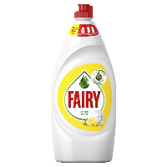 | Synergetic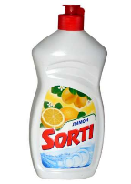 | Sorti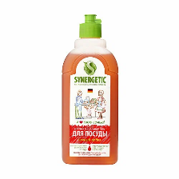
ПАВ | Анионные | +  (5–15%) | +  (5–15%) | +  (5–15%)
ПАВ | Катионные | - | + | -
ПАВ | Неионогенные | Менее 5% | Менее 5% | Менее 5%
Консерванты |  | + | + | +
Краситель |  | + | + | +
Комплексообразователь |  | - | + | -
Ароматизатор (отдушка) |  | + | + | +
Регулятор рН |  | - | + | +
Вода |  | - | + | +
Глицерин |  | - | + | +
Антибактериальные компоненты |  | + | + | -
Срок годности |  | 24 месяца | 24 месяца | 24 месяца
Меры предосторожности |  | Беречь от детей! При попадании в глаза промыть большим количеством воды. Предохранять от воздействия прямых солнечных лучей и нагревания выше 35 градусов. | Беречь от детей! Избегать проглатывания, попадания на кожу и в глаза. При попадании средства на кожу или в глаза промыть водой, обратиться к врачу.  Использовать строго по назначению. Не смешивать с кислотными средствами. | Хранить при температуре не ниже -20 градусов. Беречь от детей! Избегать попадания в глаза.
Цена, руб. |  | 130 | 110 | 90
Как видно из таблицы 2 главным компонентом всех жидких средств для мытья посуды являются анионные и неионогенные ПАВ. В соответствии с требованиями ГОСТ 32478–2013 массовая доля анионных ПАВ не должна превышать 35%
Кроме ПАВ в составе всех моющих средств имеются консерванты, ароматизаторы (отдушки), красители, но не указана маркировка этих веществ, что не позволяет сделать вывод об их безопасности для человека. Комплексообразователь (для смягчения воды) имеется в средстве « Synergetic ». Регулятор рН обнаружен на этикетках «Sorti», « Synergetic ». Глицерин указан жидком средстве «Sorti» и « Synergetic », хотя он создаёт на поверхности кожи рук защитную пленку. Антибактериальные компоненты присутствуют на этикетках «Fairy», « Synergetic ». Все средства содержат предупреждение: «Беречь от детей» и описывают действия при попадании средства в глаза. Срок годности моющих средств одинаковый и составляет 24 месяца. Все образцы относятся примерно к одной ценовой категории, лишь образец №3 слегка превосходит по цене все остальные образцы.

2.3. Органолептические и физико-химические показатели
жидких моющих средств для мытья посуды

Органолептические показатели моющих средств мы определяли визуально и при помощи обоняния.
Внешний вид и интенсивность цвета жидких средств определялась в стеклянных тонкостенных стаканах, объемом 50 мл. В жидких CMC не должно быть расслаивания и осадка.
Существенным потребительским свойством является запах, который может передаваться отмываемому изделию, поэтому не допускаются запахи, связанные с недостаточной очисткой компонентов CMC, в частности запах нефтепродуктов. Испытания интенсивности запаха проводится при температуре (22 ± 2) °С. Как правило, допускается слабый запах парфюмерных отдушек, если они добавлялись в средства.
Таблица 2
Органолептические показатели
жидких моющих средств для мытья посуды
Наименования показателя | Образцы
Наименования показателя | Fairy | Synergetic | Sorti
Внешний вид | Не обнаружено расслаивания и осадка | Не обнаружено расслаивания и осадка | Не обнаружено расслаивания и осадка
Цвет | Жёлтый | Прозрачный | Зелёный
Запах | С приятным лимонным запахом | С запахом Алоэ | С приятным травянистым запахом

По исследуемому показателю – внешнему виду, все образцы соответствуют требованиям ГОСТ 32478-2013, поскольку представляют собой однородную однофазную жидкость без посторонних включений, расслаивания и осадка.
По исследуемому показателю – цвету и запаху, все образцы соответствуют заявленному продавцом.
После изучения органолептических показателей мы перешли к исследованию величины рН растворов.

Опыт 1: Исследование рН раствора.
Одним из требований к использованию моющих средств для посуды является то, что они должны обладать нейтральным или слабокислым значением pH раствора (pH =5,5-7).
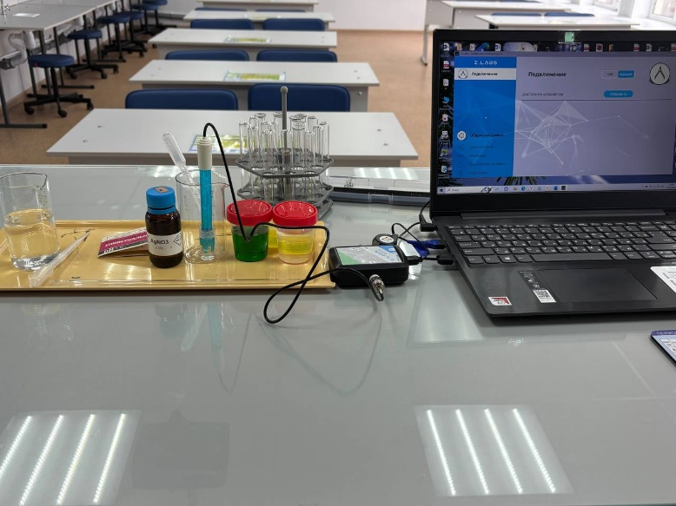
У нас получилось:
Synergetic - 7 рН, — это нейтральная среда.
Fairy - 8,4 рН, — это щелочная среда.
Sorti - 8,5 рН, — это тоже щелочная среда.
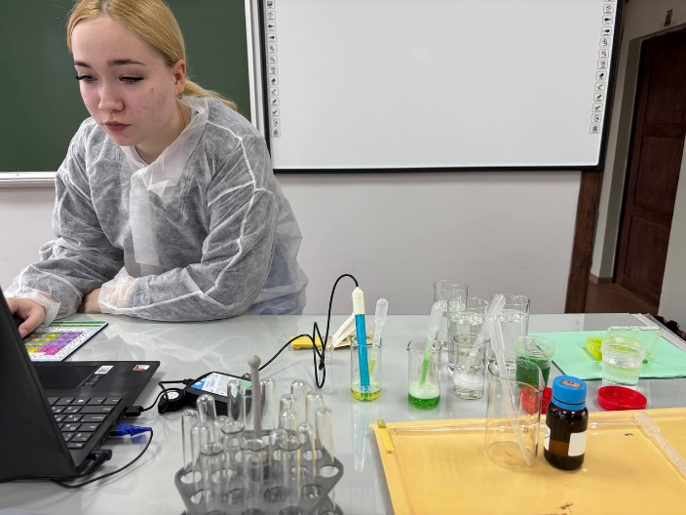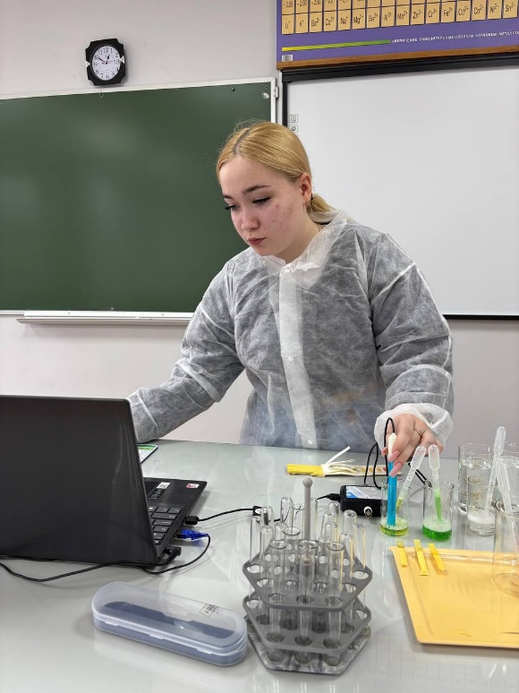
Рисунок 1.
Вывод: только Synergetic обладает нейтральным значением рН. Результаты опыта приведены в таблице 3.
Опыт 2: Содержание фосфатов в средствах для мытья посуды.
Наличие фосфатных добавок в моющих средствах приводит к значительному усилению токсических свойств поверхностно-активных веществ. Они проникают в микрососуды кожи, всасываются в кровь и распространяются по организму. Это приводит к изменению физико-химических свойств самой крови и нарушению иммунитета.
0,1% раствор каждого средства испытывали нитратом серебра AgNO3. В пробирках появлялся желтый или белый осадок. У нас осадок не проявился. Результаты опыта приведены в таблице 3.
Таблица 3: Химические свойства средств для мытья посуды.

Показатель | Fairy | Sorti | Synergetic
1. рН раствора | 8,4 | 8,5 | 7
2. Содержание  Ag3NO3 | - | - | -
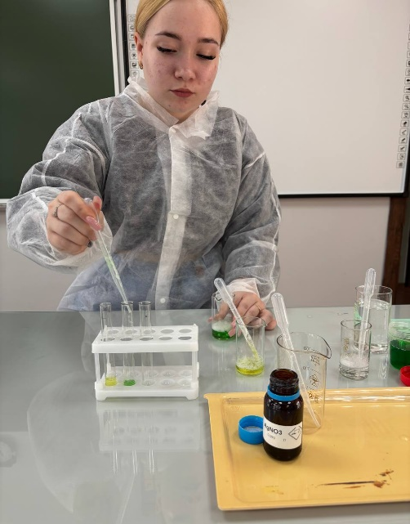
Рисунок 2
Вывод: фосфатов не обнаружено.
Опыт 3: Эффективность моющих средств.
Сложилось устойчивое мнение об эффективности применения моющих средств при мытье сильно загрязнённой посуды в холодной воде. Исследование эффективности действия моющих средств проводилось при температуре 25°С,50°С,100°С.
В качестве объекта для мытья использовались стеклянные стаканы, загрязнённые жиром от курицы, кетчупом.
В ходе исследования было установлено следующие:
- при температуре 25 °С ни один из исследуемых растворов моющего средства не смог удалить следы загрязнения;
- При температуре 50 °С частично удалить загрязнение смог лишь раствор средства «Fairy».
- При температуре 100 °С все средства справились с загрязнением, но в колбах всех образцов появился избыток пены, требующий тщательного ополаскивания.
Вывод: наиболее эффективно моющие средства действуют в горячей воде, при этом образуя обильную пену, что требует тщательного ополаскивания посуды.
2.6. Экологическая безопасность моющих средств
Отсутствие фосфатов в популярных марках, таких как "Fairy", "Synergetic" и "Sorti", снижает их потенциальное негативное воздействие на окружающую среду, поскольку эти добавки известны своей токсичностью.
Синтетические компоненты в средствах для мытья посуды могут оказывать негативное воздействие на экосистемы. Они не всегда разлагаются и могут накапливаться в водоемах, угрожая водной фауне.
Использование щелочных составов, как в "Fairy" и "Sorti", требует тщательного изучения их влияния на здоровье, так как такие среды могут раздражать кожу и слизистые оболочки.

Заключение
Проведя исследовательскую работу, мы пришли к следующим выводам:
- Наибольшей популярностью среди населения пользуется средство: «Fairy»
- Исследуемые средства обладают приятным цветом и запахом.
- Все средства дают обильную пену.
- Только Synergetic рН - нейтрален.
- Во всех средствах нет фосфатов.
- Вопреки общеизвестным рекламным роликам ни одно моющее средство не смогло удалить следы загрязнения в холодной воде. Наиболее эффективно действуют моющие средства в горячей воде, образуя обильную пену, что требует тщательного ополаскивании посуды.
- "Sorti"-самое дешёвое средство.
Советы, которые позволят обойтись без моющих средств:
- посуду, в которой были тесто, яйца, молоко, кефир, творог моют сначала холодной, а уже потом горячей водой (чтобы белки не "приварились" к поверхности);
- чтобы удалить коричневый налет, внутри заварного чайника, необходимо в него на несколько часов (чаще на ночь) залить раствор питьевой соды (чайная ложка на стакан воды). Утром, останется только слегка потереть чайник внутри, и ополоснуть его;
- хорошее средство для мытья внутренней поверхности бутылок, банок и узких ваз - картофельные очистки, к которым добавлено немного уксуса и поваренной соли, или измельченная яичная скорлупа;
- осадок, который появляется в вазе с цветами, хорошо удаляется теплой водой с добавлением уксусной кислоты (чайная ложка уксусной эссенции на литр воды);
- стекло, фарфор и хрусталь возвращают свой блеск, если при мытье к воде добавить 1–2 чайные ложки столового уксуса и столько же поваренной соли (на 1 л воды), а после ополаскивания насухо вытереть посуду полотенцем.

Список литературы
- Амбрамзон, А.А. и др. Поверхностно-активные вещества. Синтез, анализ, свойства, применение [Текст]/ А.А. Амбрамзон. – Л.: Химия, 1988 г. – 376 с.
- Большая школьная энциклопедия. Точные науки [Текст]. М.: ОЛМА-ПРЕСС, 2002 г. – 412 с.
- Глинка, Н.Л. Общая химия [Текст]/ Н.Л. Глинка – Л.: Химия, 1984 г. – 703 с.
- Харлампович, Г.Д. и др. Многоликая химия [Текст]/ Г.Д. Харлампович – М.: Просвещение, 1992 г. – 174 с.
- Чалмерс, Л. Химические средства в быту и промышленности [Текст]/ Л. Чалмерс – Л.: Химия, 1969 г. – 528 с.
- Шварц, А., Пери Д. Поверхностно-активные вещества. Их химия и техническое применение [Текст]/А. Шварц. – М.: Просвещение, 1953 г. – 544 с.
- Шпаусус, З. Путешествие в мир химии [Текст]/ З. Шпаусус. – М.: Просвещение, 1967 г. – 432 с.

Приложения
Приложение 1. Диагностика использования средств для мытья посуды.


